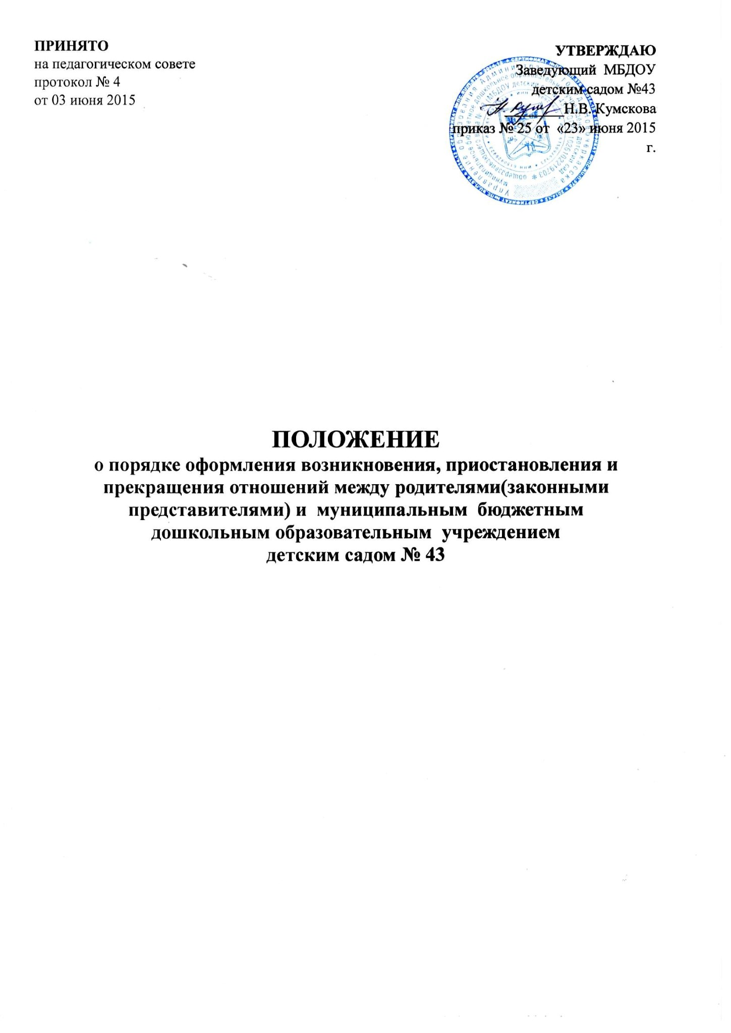

Общие положения
- Настоящий Порядок регламентирует оформление возникновения, приостановления и прекращения отношений между муниципальным бюджетным дошкольным образовательным учреждением детским садом № 43 (далее Учреждение) и родителями (законными представителями) несовершеннолетних воспитанников (далее также – образовательные отношения).
- Настоящий Порядок разработан в соответствие с частью 2 статьи 30 Федерального закона от 29.12.2012 № 273 – ФЗ «Об образовании в Российской Федерации», в целях соблюдения законных прав воспитанников, их родителей (законных представителей)
- Понятия, используемые в настоящем Порядке, означают следующее:
- «локальный нормативный акт» - нормативное предписание, принятое на уровне Учреждения и регулирующее ее внутреннюю деятельность;
- «распорядительный акт» - это приказ, изданный руководителем Учреждения, в котором фиксируются решения административных и организационных вопросов деятельности Учреждения;
- «воспитанники» - лица, осваивающие образовательную программу;
- «образовательные отношения» - отношения, которые возникают в сфере образования в процессе обучения и воспитания между воспитанниками, их родителями (законными представителями), Учреждением, педагогическими работниками Учреждения.
- Настоящий порядок является локальным нормативным актом Учреждения (далее – локальный нормативный акт), регламентирующим организационные аспекты деятельности Учреждения.
- С целью ознакомления родителей (законных представителей) несовершеннолетних воспитанников с настоящим Порядком, Учреждение размещает его на информационном стенде Учреждения и (или) на официальном сайте Учреждения в информационно - телекоммуникационной сети «Интернет» (далее – сайт Учреждения).

Возникновение образовательных отношений
- Образовательные отношения возникают в связи с приемом несовершеннолетнего лица (далее также – поступающий) на обучение в Учреждение.
- Основанием возникновения образовательных отношений является распорядительный акт Учреждения (далее – распорядительный акт) о приеме несовершеннолетнего лица на обучение по образовательной программе дошкольного образования.
- Виза ознакомления родителей (законных представителей) несовершеннолетнего поступающего с распорядительным актом о приёме на обучение оформляется непосредственно на самом документе. Изданию распорядительного акта о приёме на обучение предшествует заключение договора об образовании (далее – договор).
- Договор заключается в простой письменной форме между Учреждением и родителями (законными представителями) несовершеннолетнего лица, зачисляемого на обучение.
- Договор составляется в двух экземплярах, каждый из которых подписывается сторонами.
- Договор не может содержать условия, которые ограничивают права поступающих лиц в Учреждение и воспитанников или снижают уровень предоставления им гарантий по сравнению с условиями, установленными законодательством об образовании. Если условия, ограничивающие права поступающих и воспитанников или снижающие уровень предоставления им гарантий, включены в договор, такие условия не подлежат применению.
- Форма договора устанавливается Учреждением.
- При возникновении образовательных отношений Учреждение обязано ознакомить родителей (законных представителей) несовершеннолетнего поступающего со своими документами в соответствии с порядком ознакомления с документами Учреждения.
- Порядок ознакомления с документами Учреждения разрабатывается и утверждается Учреждением.
- Возникновение образовательных отношений оформляется в соответствии с правилами приёма на обучение по образовательной программе дошкольного образования, которые разрабатываются и утверждаются Учреждением.
- Распорядительный акт о приёме на обучение должен содержать:
- преамбулу, содержащую ссылку на требования правил приёма на обучение по образовательной программе дошкольного образования; заявление одного из родителей (законных представителей) поступающего с указанием его фамилии, имени и отчества (при наличии); дату данного заявления и иные основания (при их наличии);
- фамилию, имя поступающего, дату его рождения;
- группу, в которую будет принят поступающий; 4) дату приёма на обучение.
- В связи с приёмом на обучение на воспитанника заводится личное дело.
- Личное дело воспитанника формируется из:
  - заявления одного из его родителей (законных представителей) о его приёме на обучение в Учреждение;
  - согласия на обработку персональных данных, оформленного в соответствии с требованиями, установленными нормативными правовыми актами в области персональных данных;
  - выписки из распорядительного акта о приёме на обучение;
  - копии свидетельства о рождении ребёнка;
  - второго экземпляра договора об образовании.
- Права воспитанника, предусмотренные законодательством Российской Федерации об образовании и локальными нормативными актами, возникают у лица, принятого на обучение, с даты, указанной в распорядительном акте о приёме на обучение.
- Обработка персональных данных поступающего (воспитанника) и его родителей (законных представителей) осуществляется после получения согласия родителей (законных представителей) на обработку персональных данных.
- Возникновение образовательных отношений в связи с приёмом несовершеннолетнего лица в Учреждение на обучение по дополнительным образовательным программам, а также на места с оплатой стоимости обучения физическими и (или) юридическими лицами оформляется в соответствии с порядком приёма граждан на обучение по дополнительным образовательным программам, а также на места с оплатой стоимости обучения физическими и (или) юридическими лицами, который разрабатывается и утверждается Учреждением.

Приостановление образовательных отношений
- Образовательные отношения изменяются в случае изменения условий получения образования, повлекшего за собой изменение взаимных прав и обязанностей родителя (законного представителя) несовершеннолетнего воспитанника и Учреждения.
- Образовательные отношения могут быть приостановлены как по инициативе родителей (законных представителей) несовершеннолетнего воспитанника, так и по инициативе Учреждения.
- Приостановление образовательных отношений оформляется распорядительным актом.
- Образовательные отношения могут быть приостановлены родителями (законными представителями) несовершеннолетнего воспитанника по следующим причинам:
- санаторно-курортного лечения воспитанника;
- длительного медицинского обследования и иных оснований, связанных со здоровьем воспитанника;
- временного отсутствия родителей (законных представителей) несовершеннолетнего воспитанника (отпуск, командировка и др.);
- применения разобщения (карантина) в группе, которую посещает воспитанник;
- устройство воспитанника на временное пребывание в организации для детей-сирот и детей, оставшихся без попечения родителей, на период времени, когда родители, усыновители либо опекуны по уважительным причинам не могут исполнять свои обязанности в отношении ребёнка без прекращения их прав и обязанностей в отношении этого ребёнка;
- оздоровительного отпуска воспитанника (60 дней в летний период вне зависимости от продолжительности отпуска родителей (законных представителей) несовершеннолетнего воспитанника);
- иными семейным обстоятельствам.
- Приостановление образовательных отношений по инициативе родителей (законных представителей) несовершеннолетнего воспитанника осуществляется на основании письменного заявления одного из его родителей (законных представителей) на сохранении места за воспитанником в Учреждении .
К заявлению прилагаются копии документов, подтверждающих причину приостановления образовательных отношений (за исключением карантина и оздоровительного отпуска воспитанника).
- В заявлении родителей (законных представителей) несовершеннолетнего воспитанника указываются:
  - фамилия, имя воспитанника, дата его рождения;
  - группа, которую посещает воспитанник или дополнительная общеобразовательная программа или программа обучения при приёме на места с оплатой стоимости обучения физическими и (или) юридическими лицами;
  - причины приостановления образовательных отношений;
  - срок, на который образовательных отношений приостанавливаются.
- Распорядительный акт о сохранении места за воспитанником должен содержать:
  - преамбулу, содержащую ссылку на заявление родителя (законного представителя) несовершеннолетнего воспитанника с указанием его фамилии, имени и отчества (при наличии), дату заявления;
  - фамилию, имя воспитанника, дату его рождения;
3)группу, которую посещает воспитанник (при обучении по образовательной программе дошкольного образования) или дополнительную общеобразовательную программу или программу обучения при приёме на места с оплатой стоимости обучения физическими и (или) юридическими лицами;
  - причину приостановления образовательных отношений;
  - срок, на который образовательные отношения приостанавливаются.
- Виза ознакомления родителей (законных представителей) несовершеннолетнего воспитанника с распорядительным актом о сохранении места за обучающимся оформляется непосредственно на самом документе.
- Права воспитанника, предусмотренные законодательством Российской Федерации об образовании и локальными нормативными актами, изменяются с даты издания распорядительного акта или с иной указанной в нём даты.
- Образовательные отношения могут быть приостановлены по инициативе Учреждения по следующим причинам:
  - приостановление деятельности Учреждения для проведения ремонтных работ;
  - приостановление деятельности Учреждения для проведения санитарной обработки помещений;
  - приостановление деятельности Учреждения по решению суда;
4)приостановление деятельности Учреждения на основании актов органов государственного надзора.
- Руководитель при издании распорядительного акта о приостановлении образовательных отношений по инициативе Учреждения должен учитывать мнение родителей (законных представителей) несовершеннолетних воспитанников.
- В случае, когда распорядительный акт о приостановлении образовательных отношений по инициативе Учреждения имеет отношение к небольшому кругу родителей (законных представителей) несовершеннолетних воспитанников, целесообразно оформлять визы ознакомления непосредственно на самом документе.
- В случае, когда с распорядительным актом о приостановлении образовательных отношений по инициативе Учреждения необходимо ознакомить большое число родителей (законных представителей) несовершеннолетних воспитанников, к нему можно приложить отдельный лист для оформления всех необходимых виз ознакомления (далее - лист ознакомления). Лист ознакомления является приложением к распорядительному акту.
- Родители (законные представители) несовершеннолетних воспитанников могут обжаловать решение об изменении образовательных отношений, принятое по инициативе Учреждения, в установленном законодательством Российской Федерации порядке.

Прекращение образовательных отношений
- Образовательные отношения прекращаются в связи с отчислением воспитанника из Учреждения.
- Образовательные отношения могут быть прекращены как по инициативе родителей (законных представителей) несовершеннолетнего воспитанника, так и по инициативе Учреждения.
3.Основанием прекращения образовательных отношений является распорядительный акт об отчислении воспитанника из Учреждения.
- Прекращение образовательных отношений оформляется в соответствии с порядком и основаниями отчисления воспитанников, который разрабатывается и утверждается Учреждением.
- Распорядительный акт об отчислении воспитанника из Учреждения должен содержать:
- преамбулу, содержащую ссылку на требования порядка и оснований отчисления воспитанников из Учреждения; заявление родителя (законного представителя) несовершеннолетнего воспитанника с указанием его фамилии, имени и отчества (при наличии), дату заявления;
- фамилию, имя воспитанника, дату его рождения;
- группу, которую посещал воспитанник (при обучении по образовательной программе дошкольного образования) или название дополнительной общеобразовательной программы или программы обучения при приёме на места с оплатой стоимости обучения физическими и (или) юридическими лицами; 4) причину прекращения образовательных отношений; 5) дату прекращения образовательных отношений.
- Виза ознакомления родителей (законных представителей) несовершеннолетнего воспитанника с распорядительным актом об отчислении обучающегося оформляется непосредственно на самом документе.
- Заявление родителей (законных представителей) несовершеннолетнего воспитанника и выписка из распорядительного акта об отчислении последнего из Учреждения вкладываются в личное дело обучающегося.
- Договор об образовании, заключённый между Учреждением и родителями (законными представителями) несовершеннолетнего воспитанника, при прекращении образовательных отношений расторгается на основании распорядительного акта об отчислении последнего из Учреждения.
- Права воспитанника, предусмотренные законодательством Российской Федерации об образовании и локальными нормативными актами, прекращаются с момента прекращения образовательных отношений.
- Досрочное прекращение образовательных отношений по инициативе родителей (законных представителей) несовершеннолетнего воспитанника не влечёт для них каких-либо дополнительных, в том числе материальных, обязательств перед Учреждением, если иное не установлено договором об образовании.
- По завершении обучения личное дело воспитанника хранится в учреждении 3 (три) года.
- Личное дело воспитанника выдаётся родителям (законным представителям) воспитанника на основании их письменного заявления при прекращении образовательных отношений по причине перевода воспитанника в другую образовательную организацию, реализующую образовательную программу дошкольного образования, при наличии письменного запроса из образовательной организации.
- При досрочном прекращении образовательных отношений, Учреждение в трёхдневный срок после издания распорядительного акта об отчислении воспитанника выдаёт родителям (законным представителям) несовершеннолетнего воспитанника, отчисленного из Учреждения, справку об обучении или о периоде обучения по образцу, самостоятельно устанавливаемому Учреждением (приложение 2 к настоящему Порядку).
- Родители (законные представители) несовершеннолетнего воспитанника могут обжаловать решение о прекращении образовательных отношений, принятое по инициативе Учреждения, в установленном законодательством Российской Федерации порядке.

